1.工艺设备的设计理念及特点介绍
1.1中高温除尘技术
除尘陶瓷滤芯的特点:
1. 耐高温（800℃） 2. 耐腐蚀
3. 净化度高（99.9% PM 2.5） 4. 寿命长（3-5年）
5. 可催化 6. 稳定的运行差压
7. 火花及高温物质方面的安全性
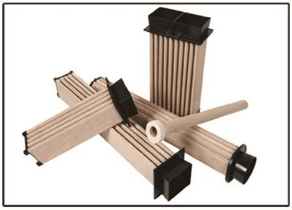
除尘陶瓷滤芯的结构:
多层过滤层 - 去除微细粉尘
3次元结构 - 维持低差压
3次元结构的微细多孔质孔道高集尘率
(99.9% PM 2.5)
陶瓷滤芯的结构
气孔大小: 0.5~15μm
气孔率: 50~60%
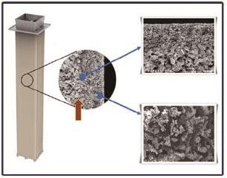
陶瓷滤芯的强度测试结果
技术数据
以下是在某化学实验研究院得出的评价结果
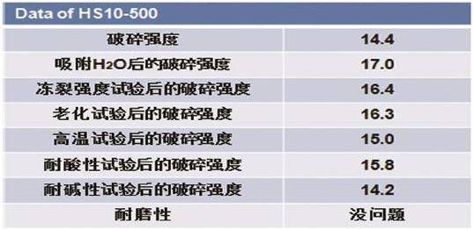
强度曲线图
各种条件下的破碎强度曲线
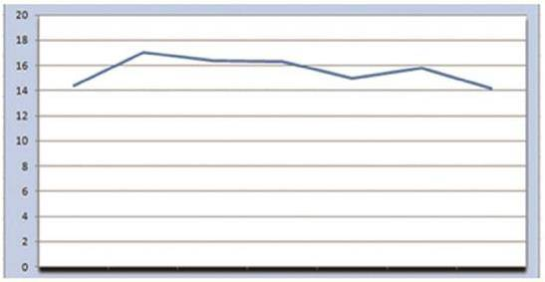
在吸附H2O、冻裂试验、老化试验、高温试验、耐酸性试验、耐碱性试验中表现优秀，兹证明。各种环境条件下的陶瓷的破碎强度与无条件下的强度之间无太大差异。
中高温陶瓷除尘器的性能参数
* 过滤效率和分离效率，过滤精度高达2.5微米烟尘净化效率可达99.9%以上，净化后气体中烟尘浓度可达 10mg/Nm3以下
* 操作温度和操作压力，一般使用温度可达400℃以上，最高使用温度可达800℃以上，操作压力可达3MPa。
* 过滤速率：2-8cm/s。
* 耐化学腐蚀性能(SO2 H2S H2O 碱金属及盐等)和抗氧化性能强。
* 操作稳定，具有良好的清洗再生性能，可在线清洗再生。
* 减少冷却系统、防止低露点物质的产生。
* 提高气体净化效率和热利用效率。
中高温陶瓷除尘器在气固分离方面的应用前景和市场分析
基于陶瓷除尘器性能，可开发多种形式的过滤装置，归纳起来主要的应用方面如下：
（1）燃煤电厂陶瓷过滤器除尘装置。
（2）冶金行业的陶瓷膜过滤器收尘装置。
（3）工业气体净化。
（4）回收有用的粉体，特别是高附加值粉尘的回收。
（5）与现有的烟气脱硝装置配套的中高温陶瓷除尘装置。
综上所述，中高温陶瓷除尘技术是国内外一项跨世纪的高新技术，与其它过滤器比较，陶瓷过滤器在气固分离方面优势明显，效果显著，技术上可取，经济上可行。
1.2、干法脱硫技术（以Na2CO3为例）
干法脱硫工艺是脱硫吸收和产物处理均在干态环境下进行，与湿法相比具有投资少、占地面积小、运行费用低、设备简单、维修方便等优点；采用先进的干喷混合技术，以陶瓷过滤器为反应床，解决了传统干法脱硫工艺反应速度慢，脱硫效率低的缺点。根据所使用的干法脱硫剂不同，脱硫效率可达到70%-90%。以Na2CO3为脱硫剂，其化学反应式如下：
Na2CO3 + SO2 = Na2SO3 + CO2 (1)
2Na2SO3 + O2 = 2Na2SO4 (2)
脱硫效率曲线图
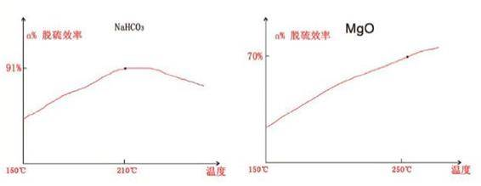
1.3、中温SCR脱硝技术
东狮公司成功开发了中温SCR复合陶瓷脱硝技术,实现了除尘、脱硝一体化。
技术特点：
1.满足中低温脱硝催化剂的使用条件（工作温度为200℃-400℃）。
2.脱硝效率为70%-95%。
3.依据所处理烟气温度、NOX的含量及出口指标的要求不同，可采用一级或多级脱硝。
烟气除尘脱硝脱硫一体化技术（DSYY）主要技术特点：
1.DSYY除尘脱硫脱硝技术真正实现一体化。
2.脱硫脱硝效率高。
3.运行费用低。
4.低排放浊度。
5.DSYY一体化装置可设在余热锅炉之前，大大减轻了余热锅炉的积灰阻塞和腐蚀情况，延长其使用寿命。
6.DSYY一体化装置运行自动控制，节省了人力资源。
7.运行稳定可靠,维护简便。
2. 工艺流程示意图
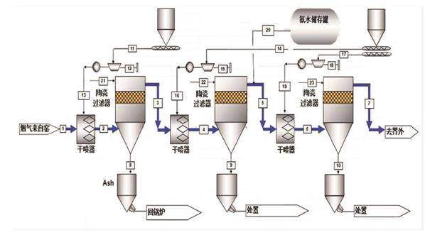
3.现场装置图片
